ПОКРАЩАННЯ ХАРАКТЕРИСТИК ДОЦЕНТРОВОГО СТУПЕНЯ ЗА РАХУНОК ВИКОРИСТАННЯ РОЗРІЗНИХ ЛОПАТЕЙ

Казнієнко Д.В., пров. фах.,
Ковальов І.О., професор.СумДУ, м. Суми

Аналіз картини течії у протічній частині доцентрового ступеню комбінованого робочого колеса дає змогу визначити існування суттєвих зон відриву потоку від робочої поверхні лопатей та вихроутворення (Рис.1).
Дане явище спричинене, перш за все, наявністю різкого розширення каналу течії, так званої площини косого зрізу. Внаслідок цього погіршується рівномірність потоку та збільшуються втрати енергії, що в свою чергу призводить до погіршення енергоефективності роботи доцентрового ступеню.
Зменшити негативний вплив зони вихроутворення на параметри ступеню можна за допомогою використання розрізних лопатей (Рис.2).

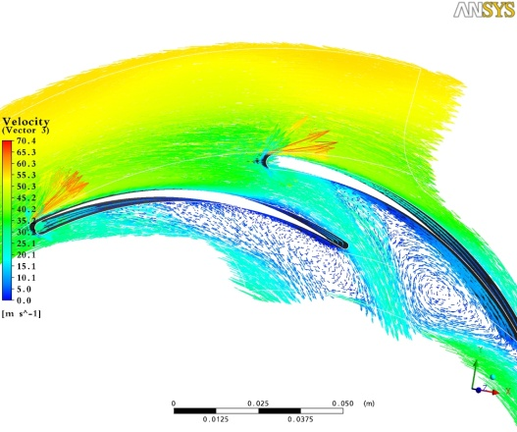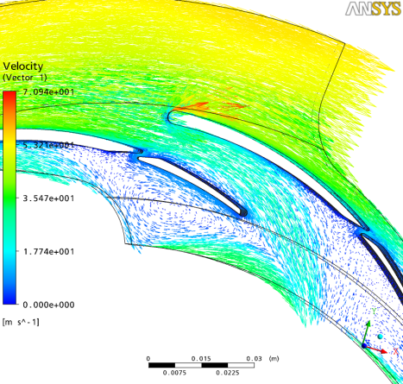

Рисунок 1 – Картина течії у Рисунок 2 – Картина течії у ступені
доцентровому ступені з розрізними лопатями

Принцип дії перерізу полягає у різності тисків на поверхнях лопаті. Він забезпечує частковий перетік потоку у зону зменшеного тиску, «підтягуючи» таким чином потік до робочої поверхні лопаті.
За допомогою чисельного моделювання було визначено оптимальне розташування, розміри та конфігурацію перерізу лопаті доцентрового ступеню. Таке конструктивне рішення дає змогу покращити рівномірність потоку у між лопатевих каналах та зменшити зону вихроутворення, що в свою чергу позначається підвищенням енергоефективності доцентрового ступеню.

